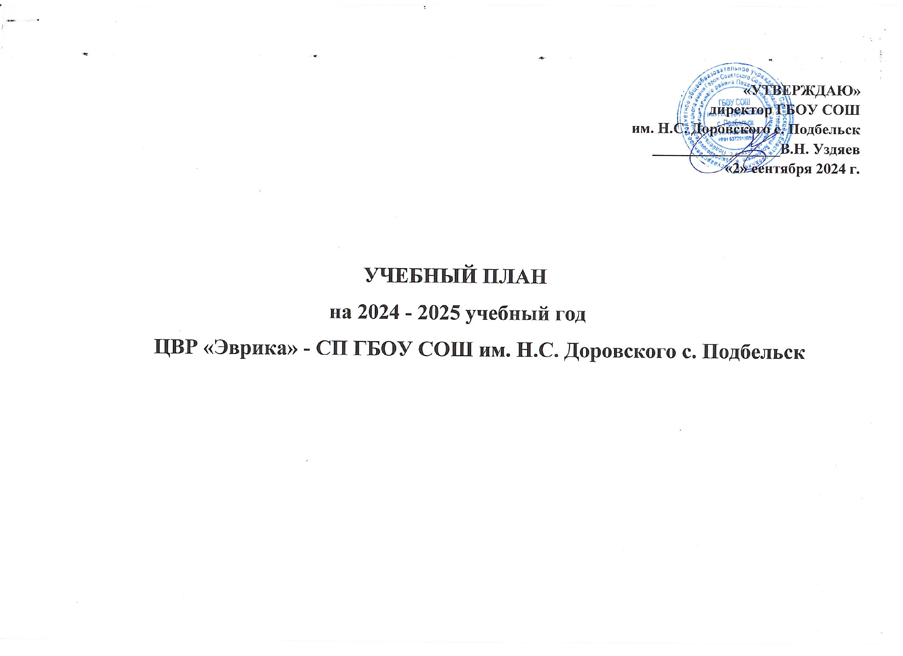

**Пояснительная записка**

ЦВР «Эврика» - СП ГБОУ СОШ им. Н.С. Доровского с. Подбельск (далее – СП ЦВР «Эврика») – учреждение, основные цели которого - реализация дополнительных общеобразовательных общеразвивающих программ (далее - Программа) и услуг в интересах личности, общества, государства.

СП ЦВР «Эврика» предоставляет всем учащимся равные возможности для разностороннего развития личности, их оздоровления, в соответствии с потребностями, интересами и дарованиями через реализацию Программ, создавая условия для:

- обеспечения духовно-нравственного, гражданско-патриотического воспитания обучающихся;

- формирования и развития творческих способностей обучающихся;

- удовлетворения индивидуальных потребностей обучающихся в интеллектуальном, нравственном, художественно-эстетическом развитии и физическом совершенствовании;

- формирования культуры здорового и безопасного образа жизни, укрепления здоровья, а также на организацию свободного времени обучающихся;

- адаптации обучающихся к жизни в обществе;

- профессиональной ориентации обучающихся;

- выявления, развития и поддержки обучающихся, проявивших выдающиеся способности;

- удовлетворения иных образовательных потребностей и интересов обучающихся, не противоречащих законодательству Российской Федерации, осуществляемых за пределами федеральных государственных образовательных стандартов и федеральных государственных требований.

Учебный план СП ЦВР «Эврика» определяет состав и структуру направленностей, формы организации, объём видов деятельности для учащихся. При отборе содержания и видов деятельности детей по каждой направленности учтены интересы и потребности учащихся, пожелания родителей, рекомендации педагога-психолога, опыт деятельности педагогов в дополнительном образовании.

# Образовательный процесс осуществляется с детьми и молодежью, в возрасте от 5 до 18 лет, и организован на основе следующих нормативно-правовых документов:

- Федеральный закон от 29.12.2012 г. №273-ФЗ «Об образовании в Российской Федерации»;

- Указ Президента Российской Федерации «О национальных целях развития Российской Федерации на период до 2030 года»;

- Концепция развития дополнительного образования детей до 2030 года (утверждена распоряжением Правительства РФ от 31.03.2022 № 678-р);

- Стратегия развития воспитания в Российской Федерации на период до 2025 года (утверждена распоряжением Правительства Российской Федерации от 29 мая 2015 г. № 996-р);

- План мероприятий по реализации в 2021 - 2025 годах Стратегии развития воспитания в Российской Федерации на период до 2025 года (утвержден распоряжением Правительства Российской Федерации от 12.11.2020 № 2945-р);

- Стратегия социально-экономического развития Самарской области на период до 2030 года (утверждена распоряжением Правительства Самарской области от 12.07.2017 № 441);

- Приказ Министерства просвещения Российской Федерации от 27.07.2022 № 629 «Об утверждении Порядка организации и осуществления образовательной деятельности по дополнительным общеобразовательным программам»;

- Приказ Министерства просвещения РФ от 03.09.2019 № 467 «Об утверждении Целевой модели развития региональных систем дополнительного образования детей»;

- Приказ Министерства просвещения РФ от 21.04.2023 № 302 «О внесении изменений в Целевую модель развития региональных систем дополнительного образования детей, утвержденную приказом Министерства просвещения РФ от 3.09.2019 г. № 467»;

- Приказ министерства образования и науки Самарской области от 20.08.2019 г. № 262-од «Об утверждении Правил персонифицированного финансирования дополнительного образования детей в Самарской области на основе сертификата персонифицированного финансирования дополнительного образования, учащихся по дополнительным общеобразовательным программам»;

- Постановление Главного государственного санитарного врача Российской Федерации от 28.09.2020 №28 «Об утверждении санитарных правил СП 2.4.3648-20 «Санитарно -эпидемиологические требования к организации воспитания и обучения, отдыха и оздоровления детей и молодежи»;

- Постановление Главного государственного санитарного врача Российской Федерации от 28.01.2021 №2 «Об утверждении санитарных правил и норм СанПиН 1.2.3685-21 «Гигиенические нормативы и требования к обеспечению безопасности и (или) безвредности для человека факторов среды обитания»;

- Методические рекомендации по проектированию дополнительных общеразвивающих программ, направленных письмом Минобрнауки России от 18.11.2015 № 09-3242;

- Письмо министерства образования и науки Самарской области от 30.03.2020

№ МО-16-09-01/434-ТУ (с «Методическими рекомендациями по подготовке дополнительных общеобразовательных общеразвивающих программ к прохождению процедуры экспертизы (добровольной сертификации) для последующего включения в реестр образовательных программ, включенных в систему ПФДО»);

- Методические рекомендации по разработке дополнительных общеобразовательных общеразвивающих программ (в соответствии с Приказом Министерства просвещения Российской Федерации от 27 июля 2022 г. № 629 «Об утверждении Порядка организации и осуществления образовательной деятельности по дополнительным общеобразовательным программам»);

- Приказ Министерства образования и науки Российской Федерации от 23.08.2017 № 816 «Об утверждении Порядка применения организациями, осуществляющими образовательную деятельность, электронного

обучения, дистанционных образовательных технологий при реализации образовательных программ»;

- Письмо министерства просвещения России от 07.05.2020 №ВБ-976/04 «О реализации курсов внеурочной деятельности, программ воспитания и социализации, дополнительных общеразвивающих программ с использованием дистанционных образовательных технологий»;

- Методические рекомендации по проектированию разноуровневых дополнительных общеобразовательных общеразвивающих программ/ РМЦ. – Самара, ГБОУ ДО СО СДДЮТ, 2021;

- Методические рекомендации для субъектов РФ по вопросам реализации основных и дополнительных общеобразовательных программ в сетевой форме (утв. Минпросвещения России 28.06.2019 №МР-81/02вн);

- Устав ГБОУ СОШ им. Н.С. Доровского с. Подбельск;

- Положение о ЦВР «Эврика» - СП ГБОУ СОШ им. Н.С. Доровского с. Подбельск;

- Локальные акты ГБОУ СОШ им. Н.С. Доровского с. Подбельск.

Педагогический коллектив СП ЦВР «Эврика» направляет образовательный процесс на стимулирование творческой деятельности учащихся для их активного участия в учебно-познавательной деятельности, на расширение их взглядов на значение самостоятельной учебно-исследовательской работы.

Занятия в объединениях проводятся по Программам в 5 направленностях:

* художественной;
* туристско – краеведческой;
* технической;
* естественнонаучной;
* социально-гуманитарной.

Содержательное многообразие Программ СП ЦВР «Эврика» можно охарактеризовать подробнее.

**Художественная направленность**

Программы **художественной направленности** предназначены для детей всех возрастных категорий: дошкольников, учащихся младшего, среднего и старшего школьного возраста. Программы ориентированы на развитие общей и эстетической культуры учащихся, художественных способностей и склонностей в избранных видах искусства. Все Программы носят креативный характер, предусматривая возможность творческого самовыражения, творческой импровизации.

Объединяющей характеристикой всех Программ художественной направленности (музыкального, театрального, хореографического, изобразительного, декоративно - прикладного искусства)является их многоуровневость, ориентация на учащихся с различным познавательным и творческим потенциалом. Программы имеют общекультурную направленность.

**Техническая направленность**

Содержание Программ **технической направленности** охватывает области технического моделирования и конструирования, компьютерных технологий, робототехники, научно-технического творчества, связанного с использованием технических средств. Развитие науки и производства обуславливает динамичность обновления содержания Программ технической направленности, связанных с новейшими технологиями.

**Туристско-краеведческая направленность**

**Программы туристско-краеведческой направленности** объединяют различные по направлениям, но сходные по содержанию формы вовлечения детей в практическое познание окружающего мира.

Программа по туризму рассчитана на детей преимущественно среднего и старшего школьного возраста и включают теоретическую и практическую подготовку и организацию походов и путешествий, состоящую в освоении правил техники безопасности и первой помощи, правил ориентирования на местности. В ней предусматриваются занятия по физической подготовке, проведение спортивных тренировок.

**Программы по краеведению и музееведению** рассчитаны на учащихся младшего, среднего и старшего школьного возраста. Программы призваны расширить знания (исторические, географические, этнографические, искусствоведческие, литературоведческие), обучить навыкам работы с разнообразными краеведческими источниками. Предполагается работа в музеях, архивах, сотрудничество с научными организациями, общественными объединениями. Программы ориентированы на развитие творческих способностей учащихся в исследовательской, экскурсионной деятельности, на привлечение детей и подростков к участию в общественно - полезных, социально - значимых акциях.

**Естественнонаучная направленность**

**Программы естественнонаучной направленности** рассчитаны на учащихся всех возрастов: дошкольников, учащихся младшего, среднего и старшего школьного возраста. Они призваны расширить географические, биологические, экологические, физические знания учащихся, обучить их навыкам практической работы.

Программы развивают исследовательские, творческие способности, способствуют жизненному определению учащихся, осознанию места и роли человека в природе и обществе. Программы предусматривают организацию исследовательского поиска, а также значительное место в них отводится природоохранной деятельности и социально - значимым акциям.

**Социально-гуманитарная направленность**

Программы **социально-гуманитарной направленности** рассчитаны на учащихся всех возрастов: дошкольников, учащихся младшего, среднего и старшего школьного возраста. Они являются Программами общекультурного развития, нацеленные на приобретение коммуникативных навыков, навыков «представительства», повышения психологической и эмоциональной устойчивости личности, интеллектуального развития, накопления положительного социального опыта, формирования активной гражданско - патриотической позиции. Цель Программ данной направленности, вне зависимости от их содержания — организация деятельности учащихся для самопознания, самовыражения, самореализации.

С целью успешного управления образовательным процессом в СП ЦВР «Эврика» создан учебный план, отражающий специфику содержания образования и особенности организации образовательного процесса. Учебный план учитывает потребности учащихся, их родителей, социума.

Занятия в объединениях могут проводиться по группам, подгруппам, индивидуально или всем составом объединения.

Формы обучения по Программам определяются СП ЦВР «Эврика» самостоятельно. Занятия проходят в очной форме обучения. В период введения ограничительных мер обучение проводится в заочной форме с использованием дистанционных технологий.

Режим занятий 3 раза в неделю по 40 мин с переменой 10 мин.

Количество детей в группе устанавливается в соответствии с СанПиН 2.4.4.3172-14 "Санитарно-эпидемиологические требования к устройству, содержанию и организации режима работы образовательных организаций дополнительного образования детей", утвержденными постановлением Главного государственного санитарного врача Российской Федерации от 04.07.2014 N 41.

Продолжительность учебного года составляет 36 недель. Объемы освоения Программ соответствуют требованиям ПФДО: для 3-х ч. Программ – 108 ч.

Занятия ведутся по расписанию, утвержденному руководителем СП ЦВР «Эврика».

Для реализации учебного плана имеется все необходимое программно-методическое и материально-техническое и кадровое обеспечение.

Учебный план СП ЦВР «Эврика», представлен ниже, в виде учебных планов по направленностям.

Учебный план

ЦВР «Эврика» - СП ГБОУ СОШ им. Н.С. Доровского с. Подбельск

**Художественная направленность**

|  |  |  |  |  |
| --- | --- | --- | --- | --- |
| **Наименование дополнительной общеобразовательной общеразвивающей программы** | **Количество групп** | **Количество часов на 1 группу** | | **Всего часов** |
| **неделя** | **год** |
| «Денница - наши народные традиции» | 10 | 3 | 108 | 1080 |
| «Творческая мастерская» | 1 | 3 | 108 | 108 |
| «Самоделкин» | 5 | 3 | 108 | 540 |
| «Радуга» | 6 | 3 | 108 | 648 |
| «Акцент» | 4 | 3 | 108 | 432 |
| «Акварель» | 8 | 3 | 108 | 864 |
| «Валяша» | 1 | 3 | 108 | 108 |
| «Театральная мастерская «Артист»» | 13 | 3 | 108 | 1404 |

**Туристско-краеведческая направленность**

|  |  |  |  |  |
| --- | --- | --- | --- | --- |
| **Наименование дополнительной общеобразовательной общеразвивающей программы** | **Количество групп** | **Количество часов на 1 группу** | | **Всего часов** |
| **неделя** | **год** |
| «Пешеходный туризм» | 4 | 3 | 108 | 432 |
| «Земля родная – колыбель моя» | 8 | 3 | 108 | 864 |
| «Школа музееведения» | 1 | 3 | 108 | 108 |

**Естественнонаучная направленность**

|  |  |  |  |  |
| --- | --- | --- | --- | --- |
| **Наименование программы** | **Количество групп** | **Количество часов на 1 группу** | | **Всего часов** |
| неделя | год |
| "Азбука Земли" | 5 | 3 | 108 | 540 |
| "Школа эколога" | 6 | 3 | 108 | 648 |
| "Флора" | 7 | 3 | 108 | 756 |
| "Юный эколог" | 3 | 3 | 108 | 324 |

**Техническая направленность**

|  |  |  |  |  |
| --- | --- | --- | --- | --- |
| **Наименование программы** | **Количество групп** | **Количество часов на 1 группу** | | **Всего часов** |
| **неделя** | **год** |
| |  | | --- | | «Школа компьютерных знаний» | | 6 | 3 | 108 | 648 |
| «Инфознайка» | 3 | 3 | 108 | 324 |
| «Медиамир» | 7 | 3 | 108 | 756 |
| «LEGO - конструирование» | 7 | 3 | 108 | 756 |
| «Роботы в мире физических явлений» | 4 | 3 | 108 | 432 |

**Социально-гуманитарная направленность**

|  |  |  |  |  |
| --- | --- | --- | --- | --- |
| **Наименование программы** | **Количество групп** | **Количество часов на 1 группу** | | **Всего часов** |
| неделя | год |
| «Пресс- центр» | 2 | 3 | 108 | 216 |
| «Общество и мы» | 5 | 3 | 108 | 540 |
| «Военно-патриотический клуб «Сварожич» | 6 | 3 | 108 | 648 |
| «Шахматная азбука» | 12 | 3 | 108 | 1296 |
| «Вместе мы сила» | 1 | 3 | 108 | 108 |
| «Подвижные игры» | 2 | 3 | 108 | 216 |